Rumah Melati
Van Raemdonckstraat 64-142
1336 AL Almere

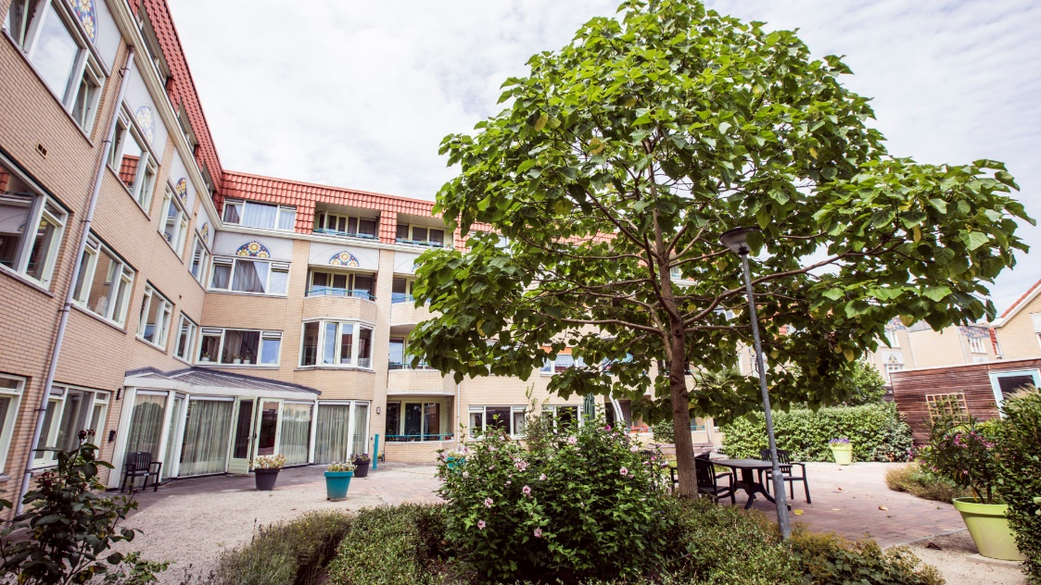

Afdeling Zorgbemiddeling Nusantara:
Tel.: 088-5390800 (Kies 1 – Bussum)
Email: zorgbemiddeling@nusantara.nl
Rumah Melati
Almere
Algemeen en rondleiding
In Almere Buiten wonen volwassenen en ouderen in het wooncomplex Rumah Melati (Huis van Jasmijn). Dit complex bestaat uit 39 woningen (sinds mei 2007) voor bewoners met een Indische, Molukse, Indo-Chinese en Javaans-Surinaamse achtergrond.
Ieder appartement (oppervlakte ongeveer 62 m²) heeft een ruim balkon. In het complex bestaan er algemene ruimten: grote tuin, serre en hal. In de serre kunnen de bewoners elkaar ontmoeten.
Stichting Nusantara Zorg heeft een team van zorgmedewerkers gehuisvest in Rumah Melati. De medewerkers van het team bieden welzijn, (extramurale) zorg en dienstverlening aan de cliënten die het nodig hebben. En dat doen zij niet alleen in het complex, maar ook elders in Almere.
De woningen worden beheerd door woningbouwvereniging De Alliantie Flevoland. De bewoners wonen zelfstandig. Heeft men interesse voor een woning, dan kunt u informatie opvragen bij de afdeling Zorgbemiddeling van Nusantara (088-5390800).
Daarna bestaat er een mogelijkheid voor een rondleiding en die wordt verzorgd door de Manager Extramurale Zorg, samen met een lid van de Bewonerscommissie Rumah Melati. Dat gaat in samenwerking met een bewoner, zodat zo’n appartement bezichtigd kan worden, met toestemming om zelf foto’s te maken.
De rondleiding duurt ongeveer maximaal 45 minuten. Rond het complex is er ruime parkeergelegenheid (gratis). Tot slot wordt aangegeven vanwege efficiency, dat er ook andere belangstellenden kunnen aanschuiven bij een rondleiding.
190601 Brochure Rumah Melati Almere
Thuiszorg Nusantara Zorg in Almere
De mogelijkheden van welzijn, zorg en dienstverlening zijn:
• huishoudelijke hulp
• persoonlijke verzorging
• verpleging (incl. Volledig Pakket Thuis en Modulair Pakket Thuis)
• dagbesteding
• (via huisarts) maatschappelijk werk
• (via huisarts) sociaal psychiatrisch verpleegkundige (SPV)
• (via huisarts) specialist ouderengeneeskundige
• personenalarmering hals-/polsalarm (abonnement)
• 1e opvolging bij personenalarmering
• warme maaltijden (Indisch of Nederlands) in het wooncomplex
• gratis een dag/enkele dagen lenen van een scootmobiel of rolstoel
(in samenwerking met Gemeente Almere en Medipoint/Welzorg)
Nusantara Rumah Melati is een uitgiftepunt.
Bel dan: 088-5390892 (tijdens werkuren).
